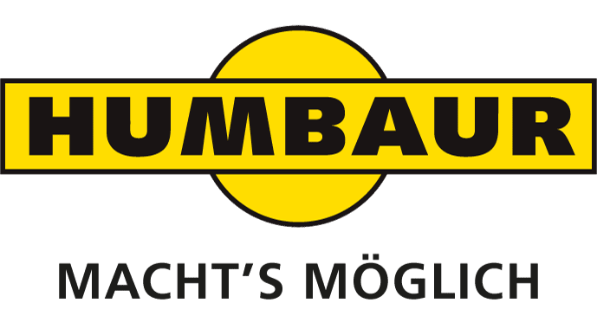
HUMBAUR zeigt 5-Achs-Satteltieflader HTS 40K auf der IAA Nutzfahrzeuge 2018
Monika Niederreiner
Leiterin Unternehmens-kommunikation

Humbaur GmbH
Mercedesring 1
86368 Gersthofen
Germany

Telefon +49 821 24929-532
Telefax +49 821 24929-500
m.niederreiner@humbaur.com
www.humbaur.com

Gersthofen, 17. September 2018

Gersthofen, 19. September 2018

Ein starker Helfer feiert Premiere: Auf der IAA Nutzfahrzeuge ist von 20. bis 27. September 2018 der neu entwickelte Satteltieflader Humbaur HTS 40K zu sehen. Er überzeugt durch ein besonders niedriges Tiefbett, zwei Nachlauflenkachsen und weitere praktische Details für den Transport schwerer Güter.

Von Grund auf neu konstruiert ist der Satteltieflader HTS 40K. Zu seinen herausragenden Merkmalen gehört die besonders niedrige Ladehöhe von 790 mm, der optimale Korrosionsschutz durch sein komplett feuerverzinktes Chassis und die üppige Ausstattung mit Zurrpunkten.
Der HTS 40K ist mit einem 5-achsigen luftgefederten Tiefladerfahrwerk mit elektronischer Fahrwerksregelung ECAS ausgestattet. ECAS ermöglicht, anhand von Sensordaten die Funktion der Fahrgestell-Luftfederung dynamisch zu steuern und die Achslast vom Führerhaus aus zu überwachen. Die fünf Achsen setzen sich zusammen aus zwei Nachlauflenkachsen und drei Liftachsen (zwei Kreise). Eine EBS-Bremsanlage in der Konfiguration 4S/3M sorgt für sichere Fahrt, Federspeicherfeststellbremsen wirken im Stand auf die Achsen 1, 2 und 3. Drei Fahrwerks-Niveaus sind ab Werk definiert: Zum Be- und Entladen wird der Tieflader auf Stützfüße abgesenkt, um optimale Stabilität zu erreichen. Neben dem Standard-Fahrniveau gibt es außerdem ein Gelände-Fahrniveau mit mehr Bodenfreiheit, um das Fahrwerk und wichtige Anhängerteile auf unebenem Untergrund zu schützen.
Bei Leerfahrten sind die Achsen 1, 2 und 4 geliftet, bei Teilladungen bis ca. 30 t Aggregatelast ist Achse 1 geliftet, bei Aggregatelasten über 30 t sind alle Achsen abgesenkt. Als Anfahrhilfe kann die Achse 1 bis zu einem Tempo von 30 km/h über einen Taster in der Zugmaschine (PIN 12) angehoben werden, um mehr Druck auf die Antriebsachsen zu bekommen.
Der Humbaur HTS 40K verfügt über eine massive Schweißkonstruktion aus hochfestem Feinkornstahl, durchgestreckte Querträger sorgen für höchste Stabilität. Die heckseitige Kröpfung sorgt zusammen mit den Kletterleisten für einen niedrigen Auffahrwinkel und damit für zusätzliche Sicherheit beim Be- und Entladen. Die einteiligen, feuerverzinkten Auffahrrampen sind seitlich verschiebbar und mit direkt wirkenden, stehenden Federhebern für eine leichtere Bedienung ausgestattet. Optimal gesichert werden sie durch jeweils ein Spannschloss und Gegenanschlag.
Zur Ladungssicherung stehen jede Menge Zurrpunkte bereit: 3 Paar Zurrringe mit 6 t Zugkraft sind im Hochbett versenkt, 3 Paar Zurrpunkte mit 3 t Zugkraft im Hochbett-Außenrahmen. 7 Paar Zurrringe mit 10 t Zugkraft sind im Tiefbett versenkt, 1 Paar Zurrpunkte mit 3 t Zugkraft im Tiefbett-Außenrahmen. 10 Paar Zurrpunkte mit 2 t Zugkraft befinden sich im Außenrahmen-Radausschnitt außerdem gibt es 6 Paar Zurr-/Rungentaschen mit 3 t Haltekraft für Einsteckrungen (90 x 50 mm).
Das zulässige Gesamtgewicht beträgt 52 t, bei unteilbarer Ladung 58 t; das technische Gesamtgewicht beträgt 60 t, die technische Achslast 40 t. In der Grundausstattung beträgt das Leergewicht des HTS 40K 10,5 t. Das Tiefbett misst 9,13 x 2,54 m, das Hochbett 3,50 x 2,54 m. Der 20fach bereifte Tieflader weist einen Durchschwenkradius von 1,98 m bei einer 2-Achs-Zugmaschine, 2,32 m bei einer 3-Achs-Zugmaschine auf. Der vordere Überhangradius beträgt 1,7 m bei einer 2-Achs-Zugmaschine, 1,5 m bei einer 3-Achs-Zugmaschine.

Service: Humbaur 24/7

Seit Juli gibt es den Pannenhilfe-Service Humbaur 24/7 in Deutschland für die Tieflader des Herstellers sowie für alle FlexBox-Fahrzeuge – unabhängig vom Hersteller des Fahrgestells. Zur IAA Nutzfahrzeuge 2018 startet der Service international. Dafür arbeitet Humbaur als erster Nutzfahrzeug-Hersteller mit dem ADAC Truckservice zusammen, sodass ein gemeinsames Service-Netz von über 1200 Werkstätten in Deutschland und etwa 40000 Werkstätten europaweit entsteht.

Humbaur 24/7 bietet Hilfe bei jeder Art von Pannen. Bei Hebebühnen, Kühlaggregaten und dem Fahrzeug ist auch ein Zugriff auf den jeweiligen Hersteller-Service möglich. Eine Service-Kundenkarte enthält alle wichtigen Informationen sowie Fragen, die man im Service-Fall an der Hotline beantworten soll: z.B. Fahrgestellnummer, Kennzeichen, Problem/Defekt und weitere Angaben.

Werden auch Sie ein Anhänger!

HUMBAUR zählt zu den Größten in der Welt der Anhänger und Fahrzeugaufbauten. Das inhabergeführte Familienunternehmen bietet rund 420 verschiedene Anhänger-Serienmodelle für Gewerbe- und Privatkunden und 230 Modelle seiner FlexBox-Kofferaufbauten. Mit 500 Beschäftigten werden rund 52.000 Anhänger p.a. am Standort Gersthofen produziert – alles „Made in Germany“. Der Experte für Anhänger und Transportlösungen von 750 kg bis 50 t Gesamtgewicht ist national und international tätig und fertigt auch Sonder- und Speziallösungen. Über 500 Händler in Deutschland und 26 europäischen Ländern bieten kompetente Ansprechpartner direkt vor der Haustüre.

Besuchen Sie uns unter www.humbaur.com

